Santa Maria, donna del riposo, donaci il gusto della domenica
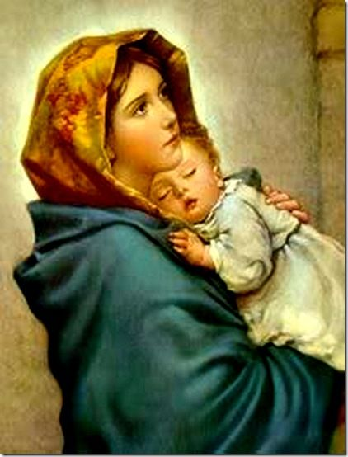
Facci riscoprire la gioia antica di fermarci sul sagrato della chiesa, e conversare con gli amici senza guardare l'orologio.
Frena le nostre sfibranti tabelle di marcia.
Tienici lontani dall'agitazione di chi è in lotta perenne col tempo.
Liberaci dall'affanno delle cose.
Persuadici che fermarsi sotto la tenda, per ripensare la rotta, vale molto di più che coprire logoranti percorsi senza traguardo.
Ma, soprattutto, facci capire che se il segreto del riposo fisico sta nelle pause settimanali o nelle ferie annuali che ci concediamo, il segreto della pace interiore sta nel saper perdere tempo con Dio.
Lui ne perde tanto con noi. E anche tu ne perdi tanto.
Perciò, anche se facciamo tardi, attendici sempre la sera, sull'uscio di casa, al termine del nostro andare dissennato.
E se non troviamo altri guanciali per poggiare il capo, offrici la tua spalla su cui placare la nostra stanchezza, e dormire finalmente tranquilli.

              - Tonino Bello

